DAFTAR PUSTAKA
Alshamaa, Zainab Momen, dan Nada Nimat Saleem. 2025. "Black Box Software Testing Techniques: A Literature Review." Passer Journal of Basic and Applied Sciences. DOI: https://doi.org/10.24271/PSR.2025.508216.1963.
Astra Honda Motor. 2019. Buku Pedoman Pemilik dan Garansi Honda BeAT & BeAT Street. Jakarta: PT Astra Honda Motor.
Badan Pusat Statistik. 2024. Statistik Transportasi Indonesia 2024. Jakarta: Badan Pusat Statistik.
Bhagat, Shreya A., Sakshi G. Dudhalkar, Prathmesh D. Kelapure, Aniket S. Kokare, dan Sudesh A. Bachwani. 2022. "Review on Mobile Application Development Based on Flutter Platform." International Journal for Research in Applied Science and Engineering Technology (IJRASET). DOI: https://doi.org/10.22214/IJRASET.2022.39920.
Dennis, Alan, Barbara Haley Wixom, dan Roberta M. Roth. 2021. Systems Analysis and Design. 8th Edition. New Jersey: John Wiley & Sons. Diakses dari https://www.wiley.com/
Effendi, Muhammad Ridwan, Fenty Tristanti Julfia, M. Amin Sakaria, dan Dandi Wanara. 2021. "Perancangan Aplikasi Berbasis Android Jadwal Service Sepeda Motor Pada Bengkel Ridho Motor." Jurnal Teknologi Informasi dan Komunikasi, 7(2). DOI: https://doi.org/10.37012/jtik.v7i2.649.
Farizqi, Muhammad Ridwan, Anna Dina Kalifia, dan Rr. Hajar Puji Sejati. 2024. "Design of an Android-Based Motorcycle Service Booking Application." International Journal of Software Engineering and Computer Science, 4(1). DOI: https://doi.org/10.35870/ijsecs.v4i1.2334.
Ilham, Muhammad, dan Romli. 2025. "Implementasi Algoritma Rule-Based dan Clustering untuk Aplikasi Perawatan Motor Matik Adaptif MotoCare." Infos Journal, 8(2). DOI: https://doi.org/10.24076/infosjournal.2025v8i02.2365.
Isnawaty, Muhlis, L. M. Fid Aksara, L. M. Golok Jaya, dan Bambang Pramono. 2023. "Sistem Monitoring Kendaraan Bermotor Secara Real-time Berbasis GPS Tracking dan Internet of Things (IoT) Menggunakan Android." Jurnal Ilmiah Flash, 9(1): 13–19.
Kana, K., dan R. Aji. 2024. "Web and Android-Based Motorcycle Service and Maintenance Application." International Journal of Software Engineering and Computer Science, 4(3). DOI: https://doi.org/10.35870/ijsecs.v4i3.3253.
Molęda, Marek, Bozena Małysiak-Mrozek, Weiping Ding, Vaidy Sunderam, dan Dariusz Mrozek. 2023. "From Corrective to Predictive Maintenance—A Review of Maintenance Approaches for the Power Industry." Sensors, 23(13). DOI: https://doi.org/10.3390/s23135970.
Oktavianto, Arie, Khozainuz Zuhri, Yodhi Yuniarthe, dan Romi Hendri. 2022. "Rancang Bangun Aplikasi Sistem Informasi Jasa Service Sepeda Motor Berbasis Android." Jurnal Teknologi dan Informatika (JEDA), 3(1).
PT Yamaha Indonesia Motor Manufacturing. 2024. Buku Pedoman Pemilik Yamaha NMAX. Jakarta: PT Yamaha Indonesia Motor Manufacturing.
Putra, Rakhmadi Irfansyah, dan Andi Kurniawan. 2023. "Implementasi Sistem Reminder Jadwal pada e-Learning Moodle Berbasis API Menggunakan Framework Flutter." Journal of Applied Computer Science and Technology, 4(1). DOI: https://doi.org/10.52158/jacost.v4i1.490.
Ramadhan, R., dan Muhammad Falevi. 2025. "Aplikasi Manajemen Servis Kendaraan Bermotor Menggunakan Teknologi QR Code Berbasis Aplikasi Mobile." Jurnal Ekonomi Manajemen Sistem Informasi, 6(6). DOI: https://doi.org/10.38035/jemsi.v6i6.
Savvadelli, Eirini, Yiannis Kiouvrekis, dan Angelika Kokkinaki. 2025. "A Literature Review on Rule-Based Systems as Decision Support Systems." Dalam Human Aspects of Information Security and Assurance, hlm. 376–388. Cham: Springer. DOI: https://doi.org/10.1007/978-3-032-02504-3_26.
Sibuea, Febry P. J., Fifi Lailasari Hadianastuti, dan Triana Fatmawati. 2023. "Rancangan Aplikasi Pengingat Waktu Servis Kendaraan Bermotor Berbasis IoT dan Android." Progresif: Jurnal Ilmiah Komputer, 19(1).
Sinatria, Mohammad Bijantium, Oman Komarudin, dan Kamal Prihandani. 2023. "Penerapan Clean Architecture dalam Membangun Aplikasi Berbasis Mobile dengan Framework Google Flutter ." Infotech Journal, 9(1). DOI: https://doi.org/10.31949/infotech.v9i1.5237.
Sommerville, Ian. 2016. Software Engineering. Edisi ke-10. Boston: Pearson.
Tewari, Anmol, dan Pawan Singh. 2021. "Android App Development: A Review." Journal of Mathematical Sciences and Statistics. DOI: https://doi.org/10.54060/JMSS/001.02.006.
Vindua, Raditia, Dede Handayani, dan Ardilla Ekrinifda. 2024. "Implementation of Dart Programming Language in Mobile-Based DRs Snack Sales Application Design." Computer Network and Artificial Intelligence Conference Proceedings, 6(3). DOI: https://doi.org/10.47709/cnahpc.v6i3.4203.

LAMPIRAN
Lampiran 1 Data Penelitian
Tabel Interval Servis Honda
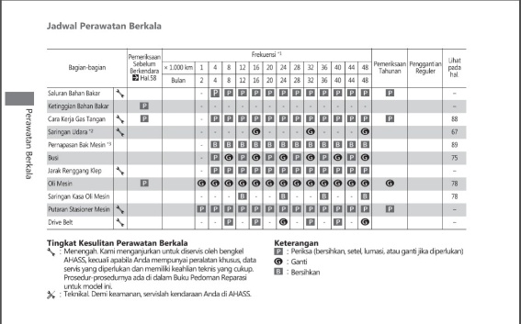 | 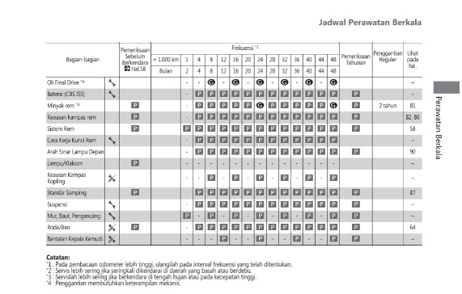
Tabel Interval Servis Yamaha
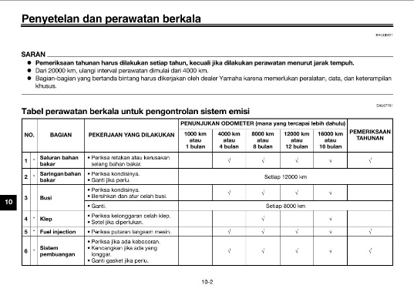 | 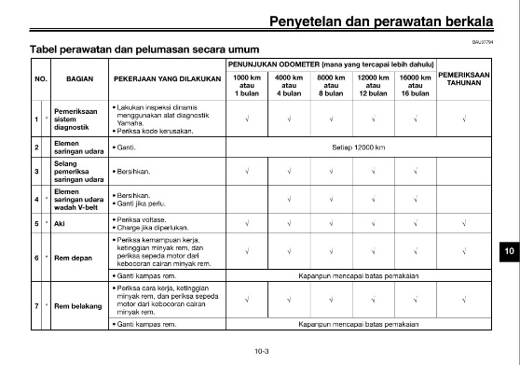
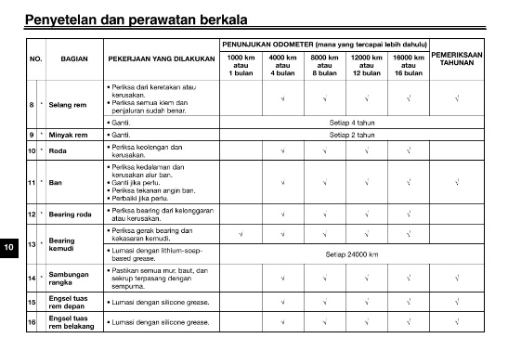 | 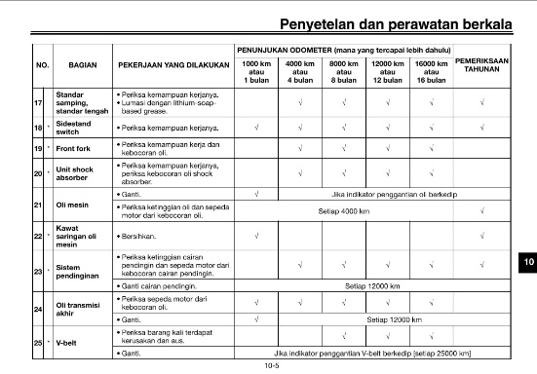
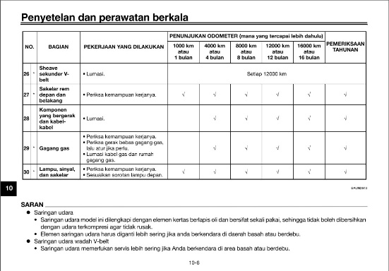 | 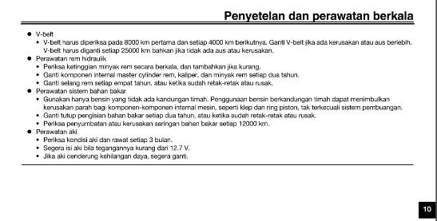

Tabel Aturan Rule-Based
No. | Komponen Perawatan | Parameter | Batas Perawatan | Kondisi IF | Tindakan THEN
1 | Oli Mesin | Jarak tempuh | 4.000 km | Selisih kilometer saat ini dengan kilometer servis terakhir ≥ 4.000 km | Menampilkan rekomendasi Ganti Oli Mesin dan menambah jumlah komponen terlambat
2 | Filter Udara | Jarak tempuh | 12.000 km | Selisih kilometer saat ini dengan kilometer servis terakhir ≥ 12.000 km | Menampilkan rekomendasi Ganti Filter Udara dan menambah jumlah komponen terlambat
3 | Busi | Jarak tempuh | 8.000 km | Selisih kilometer saat ini dengan kilometer servis terakhir ≥ 8.000 km | Menampilkan rekomendasi Ganti Busi dan menambah jumlah komponen terlambat
4 | Minyak Rem | Waktu | 24 bulan | Selisih waktu sejak servis terakhir ≥ 24 bulan | Menampilkan rekomendasi Ganti Minyak Rem dan menambah jumlah komponen terlambat
5 | V-Belt | Jarak tempuh | 25.000 km | Tipe motor matic dan selisih kilometer sejak servis terakhir ≥ 25.000 km | Menampilkan rekomendasi Ganti V-Belt dan menambah jumlah komponen terlambat
6 | Kampas Rem | Pemeriksaan berkala | Saat servis berkala | Waktu servis berkala telah terpenuhi | Menampilkan rekomendasi Pemeriksaan Kondisi Kampas Rem
7 | Ban | Pemeriksaan berkala | Saat servis berkala | Waktu servis berkala telah terpenuhi | Menampilkan rekomendasi Pemeriksaan Kondisi Ban
8 | Aki | Pemeriksaan berkala | Saat servis berkala | Waktu servis berkala telah terpenuhi | Menampilkan rekomendasi Pemeriksaan Kondisi Aki

Tabel Skenario Pengujian Black Box
No | Modul | Skenario Pengujian | Hasil yang Diharapkan
1 | Login | Login menggunakan username dan password valid | Sistem berhasil masuk ke halaman Dashboard
2 | Login | Login dengan username atau password salah | Sistem menampilkan pesan gagal login
3 | Login | Login dengan data kosong | Sistem menampilkan validasi bahwa data harus diisi
4 | Data Motor | Menambahkan data motor baru | Data motor berhasil disimpan ke database
5 | Data Motor | Mengubah data motor | Data motor berhasil diperbarui
6 | Data Motor | Menghapus data motor | Data motor berhasil dihapus
7 | Data Motor | Menampilkan daftar motor | Seluruh data motor berhasil ditampilkan
8 | Jadwal Servis | Menambahkan jadwal servis | Jadwal servis berhasil disimpan
9 | Jadwal Servis | Mengubah jadwal servis | Jadwal servis berhasil diperbarui
10 | Jadwal Servis | Menghapus jadwal servis | Jadwal servis berhasil dihapus
11 | Jadwal Servis | Menampilkan daftar servis | Seluruh jadwal servis berhasil ditampilkan
12 | Riwayat Servis | Menampilkan riwayat servis | Riwayat servis berhasil ditampilkan
13 | Rule-Based | Melakukan evaluasi kondisi kendaraan | Sistem menghasilkan status kondisi kendaraan
14 | Rule-Based | Menampilkan rekomendasi perawatan | Sistem menampilkan rekomendasi servis sesuai aturan
15 | Dashboard | Menampilkan hasil evaluasi Rule-Based | Dashboard menampilkan status kendaraan dengan benar
16 | Notifikasi | Menampilkan notifikasi servis | Notifikasi berhasil dikirimkan kepada pengguna
17 | Notifikasi | Menampilkan daftar notifikasi | Daftar notifikasi berhasil dimuat
18 | Profil | Menampilkan data profil pengguna | Informasi profil berhasil ditampilkan
19 | Logout | Keluar dari aplikasi | Sistem menghapus sesi login dan kembali ke halaman Login

Tabel Hasil Pengujian
No | Hasil Pengujian | Status
1. | Pengguna berhasil masuk ke halaman Dashboard. | Valid
2. | Sistem menampilkan pesan login gagal. | Valid
3. | Sistem menampilkan validasi data kosong. | Valid
4. | Data motor berhasil disimpan dan ditampilkan. | Valid
5. | Data motor berhasil diperbarui. | Valid
6. | Data motor berhasil dihapus. | Valid
7. | Seluruh data motor berhasil ditampilkan. | Valid
8. | Jadwal servis berhasil ditambahkan. | Valid
9. | Jadwal servis berhasil diperbarui. | Valid
10. | Jadwal servis berhasil dihapus. | Valid
11. | Seluruh jadwal servis berhasil ditampilkan. | Valid
12. | Riwayat servis berhasil ditampilkan. | Valid
13. | Status kondisi kendaraan berhasil ditampilkan. | Valid
14. | Rekomendasi perawatan berhasil ditampilkan. | Valid
15. | Dashboard berhasil menampilkan hasil evaluasi Rule-Based. | Valid
16. | Notifikasi pengingat servis berhasil ditampilkan. | Valid
17. | Daftar notifikasi berhasil dimuat. | Valid
18. | Informasi profil berhasil ditampilkan. | Valid
19. | Sistem berhasil kembali ke halaman Login. | Valid

Code Program
Rule yang tertanam pada aplikasi
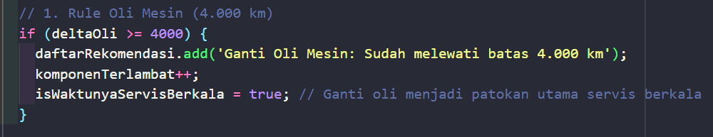
Bagian penentuan status
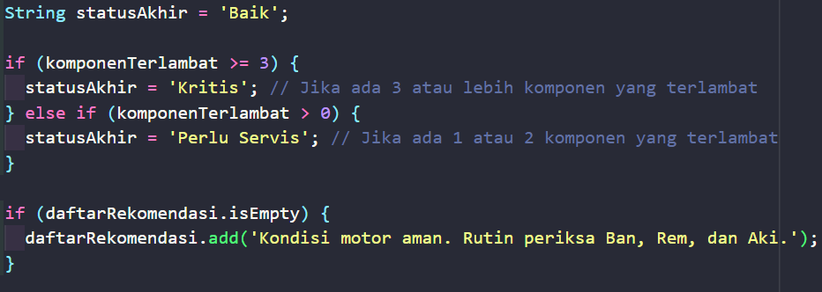
Notifikasi
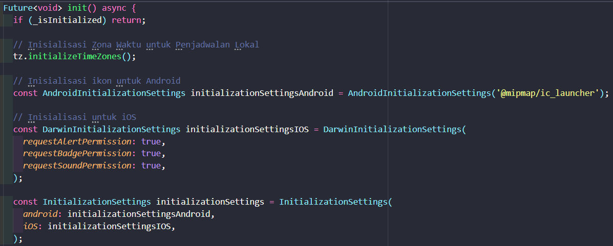
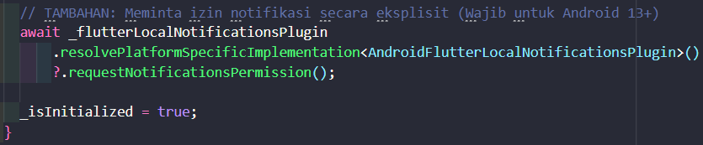
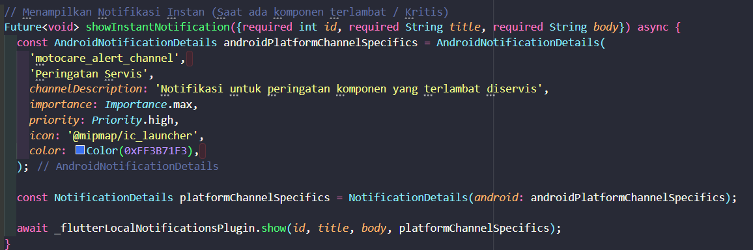
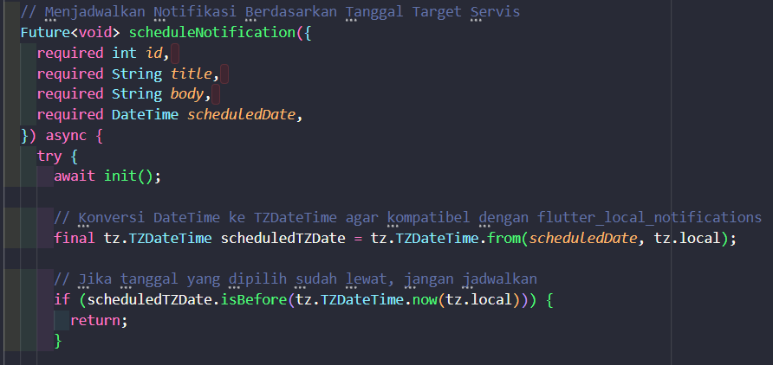
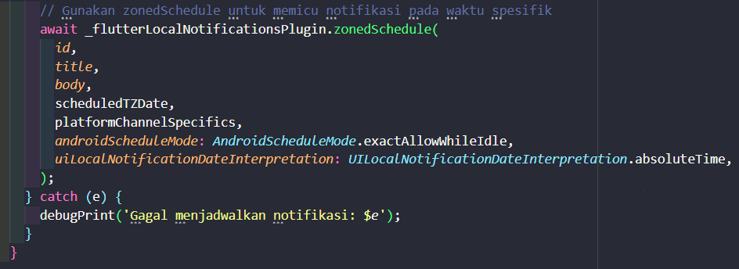
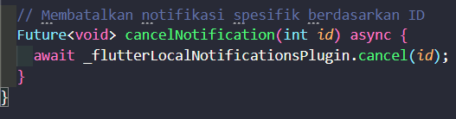
Inisialisasi SQLite
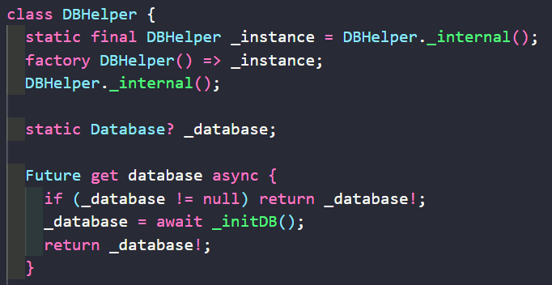
Tabel Motor
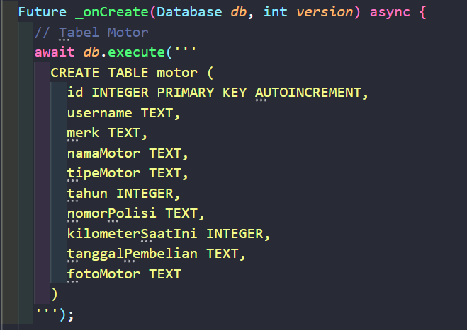
Tabel Servis
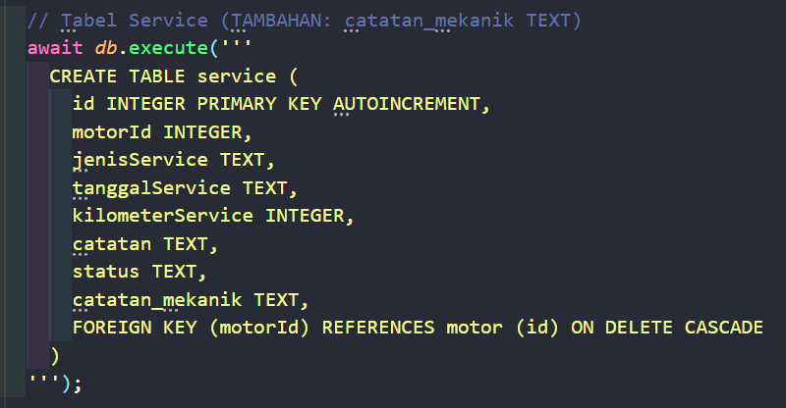

Lampiran 2 Dokumentasi Penelitian
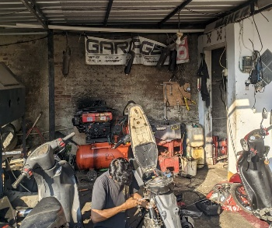 | 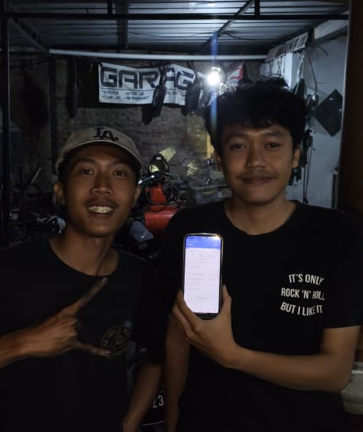 | 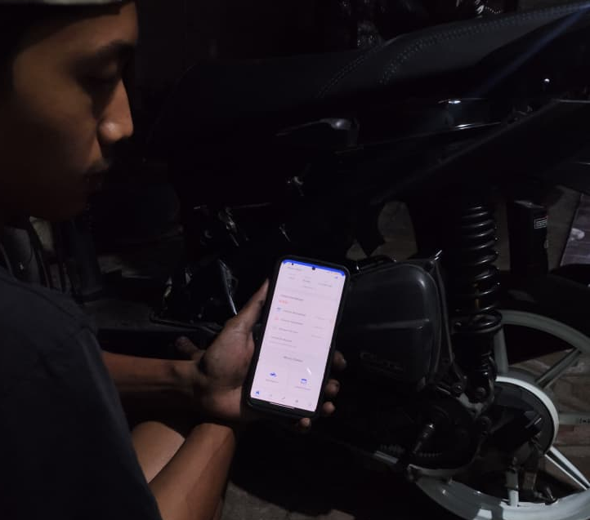
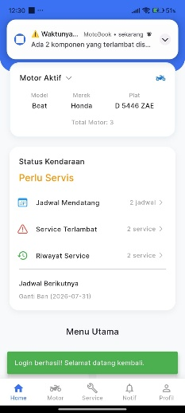 | 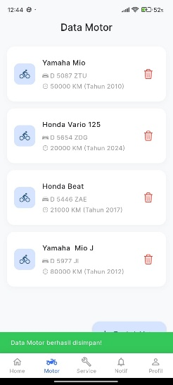 | 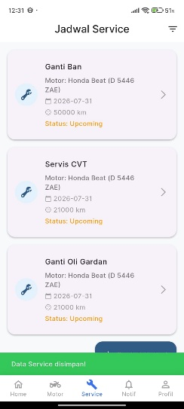
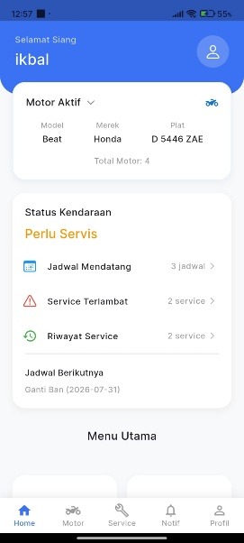 | 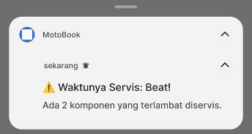

Lampiran 3 Proposal Penelitian
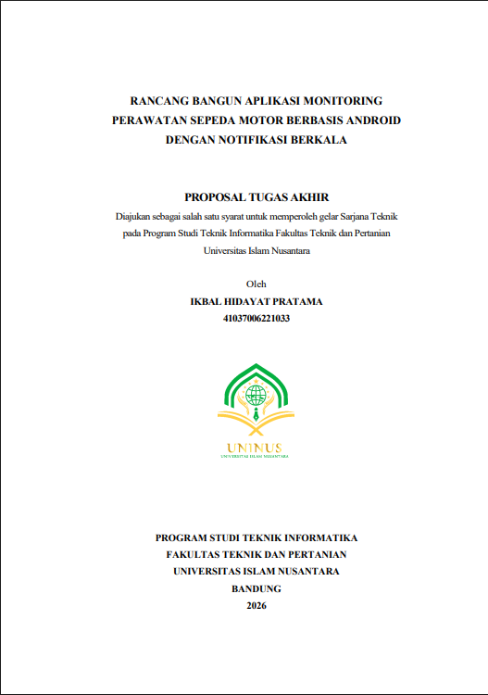
https://drive.google.com/file/d/1GtA_xZIQL2tE30zbgwnUf2JiZ8IJTc_L/view?usp=sharing

Lampiran 4 Artikel / Jurnal Hasil Penelitian
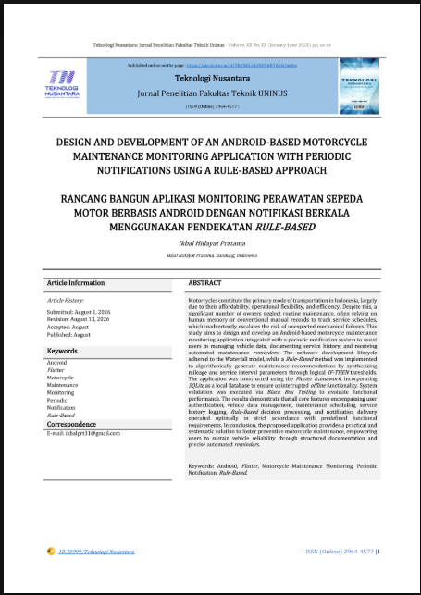
https://docs.google.com/document/d/18hCK0iuR-EonWh1a2QLPBMZuksymFoRL/edit?usp=sharing&ouid=107713115668262658571&rtpof=true&sd=true

Lampiran 5 Poster Hasil Penelitian
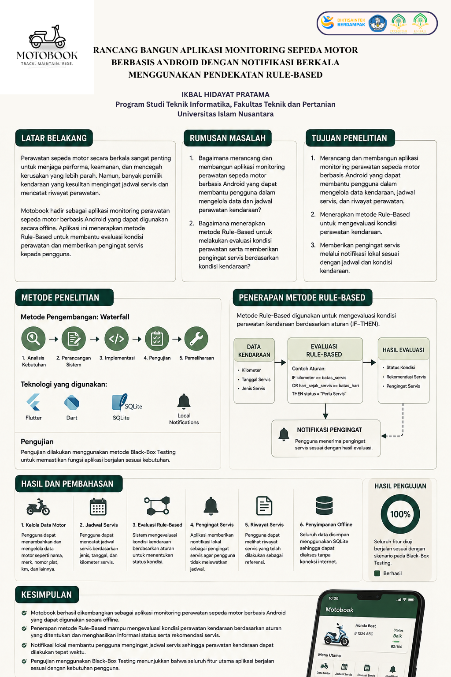

Lampiran 6 Similarity Index (Turnitin)
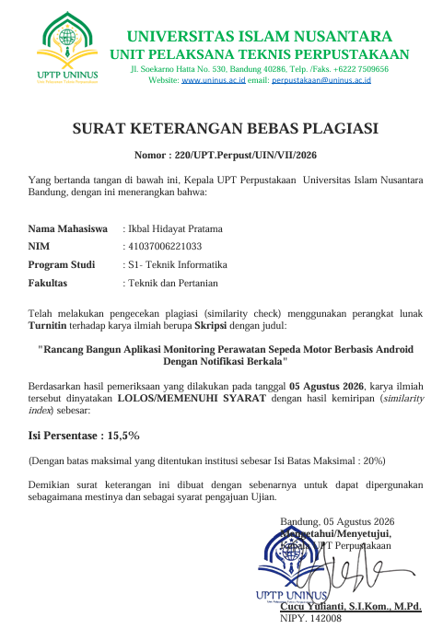

Lampiran 7 Dokumen Pendukung
Form Bimbingan Dosen Pembimbing I
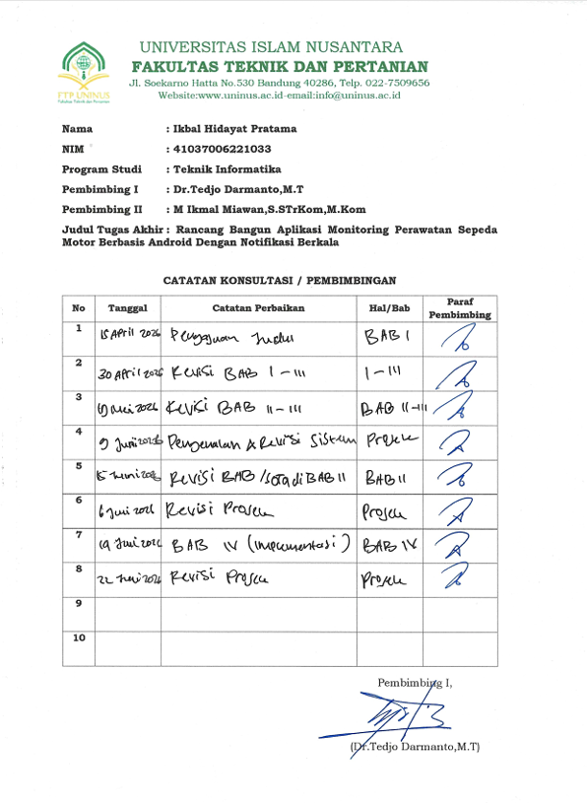

Form Bimbingan Dosen Pembimbing II
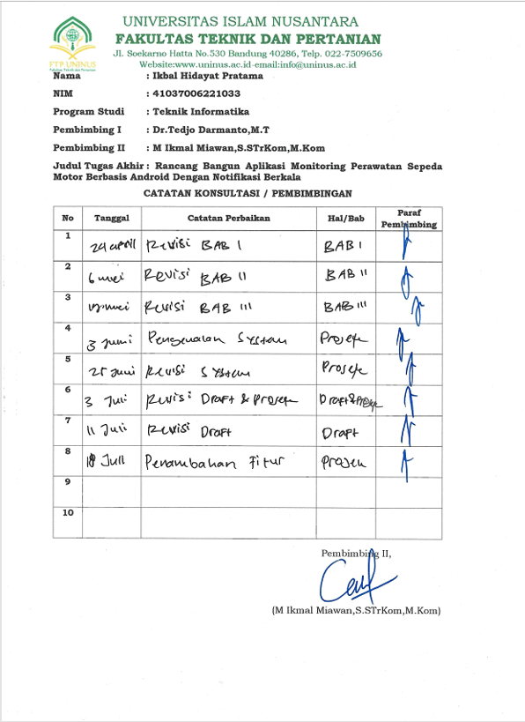

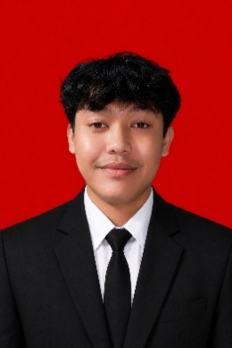
DAFTAR RIWAYAT HIDUP
Penulis bernama lengkap Ikbal Hidayat Pratama, lahir di Bandung, 31 Januari 2003. Saat ini, penulis berdomisili di KP Jelekong, Kecamatan Baleendah, Kabupaten Bandung, 40375. (No HP: +6288809436698), (Email: ikbalprt31@gmail.com), Penulis merupakan seorang mahasiswa pada Program Studi Teknik Informatika angkatan 2022 di Universitas Islam Nusantara (UNINUS).
Berkaitan dengan latar belakang pendidikan formal, penulis menyelesaikan pendidikan sekolah dasar di SDN Cangkring 01 lulus pada tahun 2015, sekolah menengah pertama di SMP Gemah Baleendah, lulus pada tahun 2018, dan sekolah menengah atas di SMKN 7 Baleendah, lulus pada tahun 2021, sebelum akhirnya melanjutkan studi S1 di Universitas Islam Nusantara. Selain fokus pada bidang akademik, penulis aktif dalam berbagai kegiatan organisasi dan pengalaman profesional.
Penulis pernah bergabung sebagai anggota Departemen Komunikasi dan Informasi (Kominfo) di Senat Mahasiswa Teknik pada periode 2024-2025, serta dipercaya sebagai Kepala Divisi Acara dalam kegiatan Kuliah Kerja Nyata (KKN) pada pertengahan tahun 2025.
Di bidang profesional, penulis memiliki pengalaman magang di Apotek Bhakti Medika Farma, di mana penulis bertanggung jawab dalam manajemen operasional e-commerce dan digital marketing, serta terlibat dalam proyek pembuatan website profil apotek. Saat ini, penulis tengah menyelesaikan studi S1 dengan menyusun skripsi berjudul "Rancang Bangun Aplikasi Monitoring Perawatan Sepeda Motor Berbasis Android dengan Notifikasi Berkala Menggunakan Pendekatan Rule-Based".
Bandung, 13 Agustus 2026
Ikbal Hidayat Pratama
41037006221033

